**Домашняя работа по дискретной математике №1**

**Вариант 1**

Выполнила Абдуллаева София

Исходная таблица соединений R:

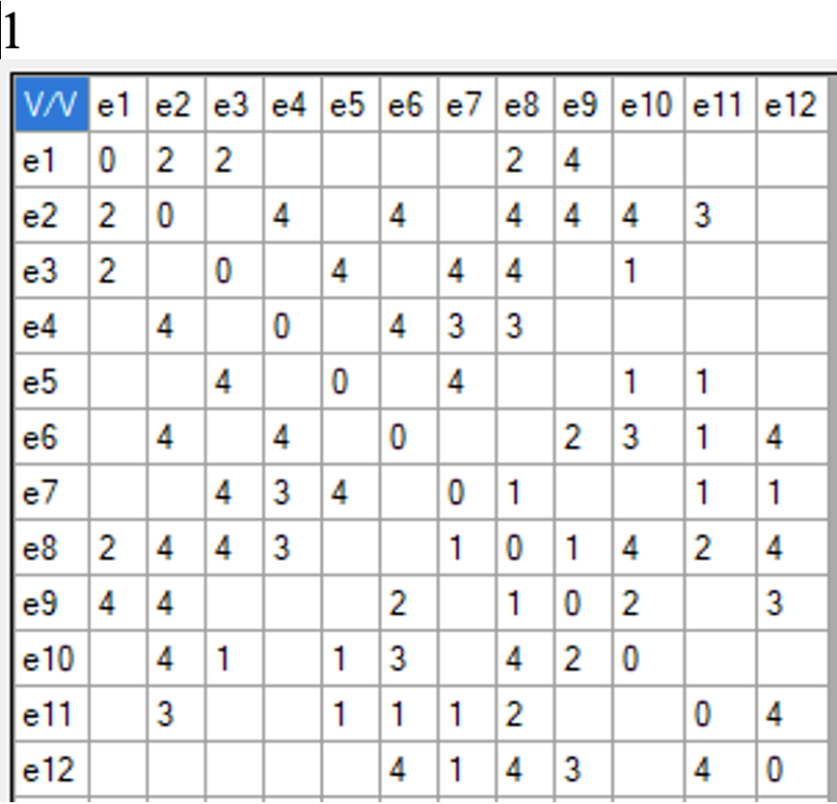

**Воспользуемся алгоритмом, использующим упорядочивание вершин**

1. Пусть j=1
2. Подсчитаем кол-во ненулевых элементов ri в матрице R

|  |  |  |  |  |  |  |  |  |  |  |  |  |  |
| --- | --- | --- | --- | --- | --- | --- | --- | --- | --- | --- | --- | --- | --- |
| **V/V** | **e1** | **e2** | **e3** | **e4** | **e5** | **e6** | **e7** | **e8** | **e9** | **e10** | **e11** | **e12** | **ri** |
| **e1** | 0 | 1 | 1 |  |  |  |  | 1 | 1 |  |  |  | **4** |
| **e2** | 1 | 0 |  | 1 |  | 1 |  | 1 | 1 | 1 | 1 |  | **7** |
| **e3** | 1 |  | 0 |  | 1 |  | 1 | 1 |  | 1 |  |  | **5** |
| **e4** |  | 1 |  | 0 |  | 1 | 1 | 1 |  |  |  |  | **4** |
| **e5** |  |  | 1 |  | 0 |  | 1 |  |  | 1 | 1 |  | **4** |
| **e6** |  | 1 |  | 1 |  | 0 |  |  | 1 | 1 | 1 | 1 | **6** |
| **e7** |  |  | 1 | 1 | 1 |  | 0 | 1 |  |  | 1 | 1 | **6** |
| **e8** | 1 | 1 | 1 | 1 |  |  | 1 | 0 | 1 | 1 | 1 | 1 | **9** |
| **e9** | 1 | 1 |  |  |  | 1 |  | 1 | 0 | 1 |  | 1 | **6** |
| **e10** |  | 1 | 1 |  | 1 | 1 |  | 1 | 1 | 0 |  |  | **6** |
| **e11** |  | 1 |  |  | 1 | 1 | 1 | 1 |  |  | 0 | 1 | **6** |
| **e12** |  |  |  |  |  | 1 | 1 | 1 | 1 |  | 1 | 0 | **5** |

1. Упорядочим вершины графа в порядке невозрастания ri

**e8 , e2, e6, e7, e9, e10, e11, e3, e12, e1, e4, e5**

1. Красим в первый цвет вершины **e8, e5, e6**Так как остались неокрашенные вершины, удалим из матрицы R строки и столбцы, соответствующие вершинам **e8, e5, e6**
2. Пусть j = j+1 = 2

|  |  |  |  |  |  |  |  |  |  |  |
| --- | --- | --- | --- | --- | --- | --- | --- | --- | --- | --- |
| **V/V** | **e1** | **e2** | **e3** | **e4** | **e7** | **e9** | **e10** | **e11** | **e12** | **ri** |
| **e1** | 0 | 1 | 1 |  |  | 1 |  |  |  | **3** |
| **e2** | 1 | 0 |  | 1 |  | 1 | 1 | 1 |  | **5** |
| **e3** | 1 |  | 0 |  | 1 |  | 1 |  |  | **3** |
| **e4** |  | 1 |  | 0 | 1 |  |  |  |  | **2** |
| **e7** |  |  | 1 | 1 | 0 |  |  | 1 | 1 | **4** |
| **e9** | 1 | 1 |  |  |  | 0 | 1 |  | 1 | **4** |
| **e10** |  | 1 | 1 |  |  | 1 | 0 |  |  | **3** |
| **e11** |  | 1 |  |  | 1 |  |  | 0 | 1 | **3** |
| **e12** |  |  |  |  | 1 | 1 |  | 1 | 0 | **3** |

1. Упорядочим вершины графа в порядке невозрастания ri

**e2, e7, e9, e1, e3, e10, e11, e12, e4**

1. Красим во второй цвет вершины **e2, e3, e12**. Так как остались неокрашенные вершины, удалим строки и столбцы с этими вершинами
2. Пусть j = j+1 = 3

|  |  |  |  |  |  |  |  |
| --- | --- | --- | --- | --- | --- | --- | --- |
| **V/V** | **e1** | **e4** | **e7** | **e9** | **e10** | **e11** | **ri** |
| **e1** | 0 |  |  | 1 |  |  | **1** |
| **e4** |  | 0 | 1 |  |  |  | **1** |
| **e7** |  | 1 | 0 |  |  | 1 | **2** |
| **e9** | 1 |  |  | 0 | 1 |  | **2** |
| **e10** |  |  |  | 1 | 0 |  | **1** |
| **e11** |  |  | 1 |  |  | 0 | **1** |

1. Упорядочим вершины графа в порядке невозрастания ri

**e7, e9, e1, e4, e10, e11**

1. Красим в третий цвет вершины **e7, e1, e10.** Так как остались неокрашенные вершины, удалим строки и столбцы с этими вершинами
2. Пусть j = j+1= 4

|  |  |  |  |  |
| --- | --- | --- | --- | --- |
| **V/V** | **e4** | **e9** | **e11** | **ri** |
| **e4** | 0 |  |  | **0** |
| **e9** |  | 0 |  | **0** |
| **e11** |  |  | 0 | **0** |

1. Упорядочим вершины графа в порядке невозрастания ri

**e9, e4, e11**

1. Красим в четвёртый цвет вершины **e9, e4, e11**
2. Теперь все вершины окрашены, хроматическое число: 4